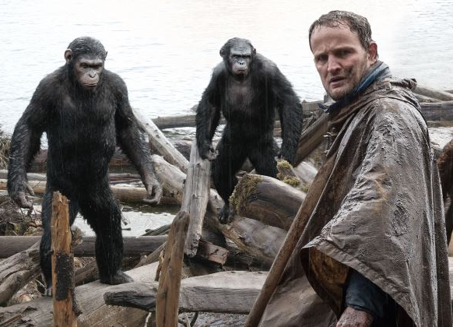
Úsvit planety opic
(Dawn of the Planet of the Apes)
Premiéra: 17. 7. 2014

Twentieth Century Fox, USA, 2014
Režie: Matt Reeves
Scénář: Mark Bomback, Rick Jaffa, Amanda Silver
Kamera: Michael Seresin
Hudba: Michael Giacchino
Hrají: Andy Serkis, Jason Clarke, Gary Oldman, Toby Kebbell, Judy Greer, Keri Russell, Kodi Smit-Mcphee

Poslední šance na mír
Caesar je šimpanz, se kterým jsme se seznámili před třemi lety ve velmi úspěšném filmu Zrození planety opic. Tehdy právě on, jako první z lidoopů, získal mimořádně vysokou inteligenci a to kvůli pokusům s ještě neschváleným lékem na Alzheimerovu nemoc. Chytrý lidoop se stal senzací, ale zároveň předznamenal zásadní revizi pohledu na to, kdo je skutečným pánem tvorstva.
Příběh Úsvitu planety opic začíná deset let poté, co se Caesar se smečkou dalších uprchlých lidoopů ukryl v hlubokých lesích poblíž San Francisca. Lidstvo v mezidobí prakticky zdecimoval agresivní virus, jehož první příznaky se objevily na konci prvního dílu. Těm, kteří virovou pandemii přežili, navíc hroutící se svět stavěl do cesty další nečekané překážky. Území uvolněné lidmi postupně obsadil národ geneticky pozměněných lidoopů, v jejichž čele stojí právě Caesar. Síla a schopnosti Ceasarova království narůstají, postupně vzniká nová civilizace řídící se novými zákony a pravidly; civilizace, která si dokáže představit Zemi bez lidí. Planetu opic.
Lidé, kteří přežili, se snaží narůstající opičí dominanci narušit a vrátit se na vrchol evolučního žebříčku. Začíná boj o moc, boj o to, kdo bude vládnoucím živočišným druhem na Zemi. Obě strany sice dosáhnou křehkého příměří, ale jen nakrátko. Napětí mezi lidskou a lidoopí komunitou narůstá, sílí i boj o moc uvnitř obou skupin. Tohle napětí může vyřešit jen fatální střet, po němž bude zcela nezpochybnitelné, kdo se stal vládcem planety Země.

Přístupnost: nevhodné pro děti do 12 let
Žánr: akční sci-fi
Verze: anglicky s českými titulky
Stopáž: 130 min
Formát: 2D a 3D DCP
Monopol do: 17. 1. 2016
Propagace: plakáty A1, plakáty A3, fotosky, tisk, rozhlas, internet
Programování: Zuzana Černá, tel: 582 365 576, GSM: 602 836 993, cerna@cinemart.cz

